**LAB 2 SCREENSHOTS**

**EX1:**

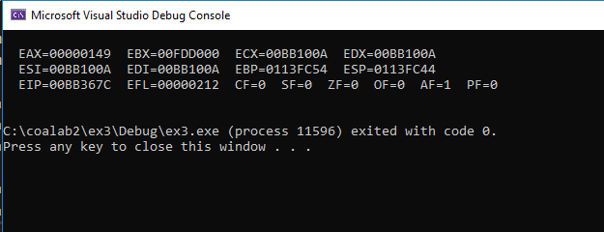

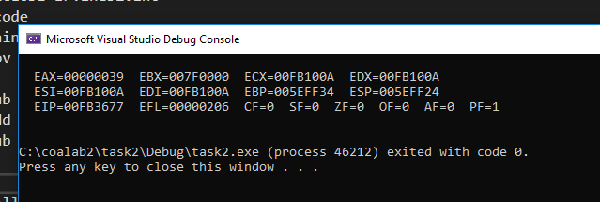

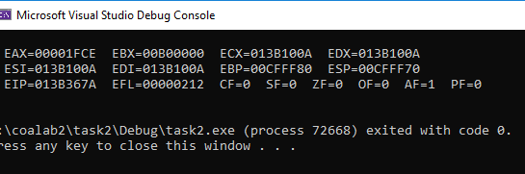

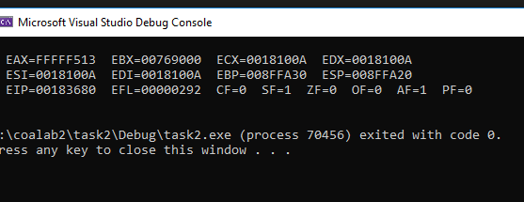

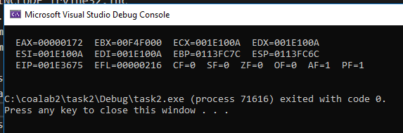

**EX2:**

